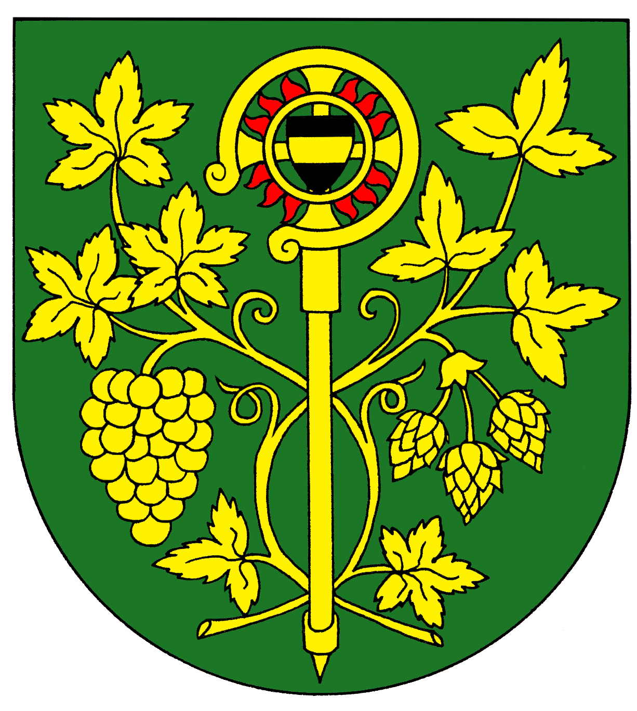
Obec Blšany u Loun
Blšany u Loun čp. 2,
440 01 Louny

IČ : 00556254 DIČ CZ 00556254 Tel.: 415 676 139 e-mail: obecniurad@blsanyuloun.cz

OZNÁMENÍ
dle volebního zákona č. 275/2012 Sb.
a na základě vyhlášky č. 294/2012 Sb.

starostka oznamuje:
že volba prezidenta ČR se koná ve dnech
13. ledna 2023 od 14 hodin do 22 hodin a
14. ledna 2023 od 8 hodin do 14 hodin (I. kolo)

27. ledna 2023 od 14 hodin do 22 hodin a
28. ledna 2023 od 8 hodin do 14 hodin (II. kolo)

V obci Blšany u Loun bude jeden volební okrsek.

Volební místnost je na obecním úřadě čp. 2 v zasedací místnosti.

Okrsková volební komise bude pětičlenná + zapisovatelka.
Zapisovatelkou je jmenována Jana Kučerová Slachová.

Upozorňujeme voliče, že mají povinnost prokázat volební komisi svoji totožnost a státní občanství České republiky.

Hlasovací lístky dostanou voliči do poštovních schránek.

Hana Lebdušková
Starostka obce

V Blšanech u Loun dne 14. 11. 2022

Vyvěšeno: 14. 11. 2022 Sejmuto:

